**Сверкович, Свиркович Степан (Swierkowicz, Swirkowicz Sciepan, Stefan)**

12 ноября 1805 г – венчание с Марысей Ставр (НИАБ 136-13-920, лист 11об, №7/1805-б (ориг)).

14 ноября 1808 г – крещение сына Филипа (НИАБ 136-13-894, лист 73, №43/1808-р (ориг)).

10 декабря 1817 г – крещение дочери Варвары (НИАБ 136-13-894, лист 97об, №65/1817-р (ориг)).

**НИАБ 136-13-920:** Лист 11об. **Метрическая запись №7/1805-б (ориг).**

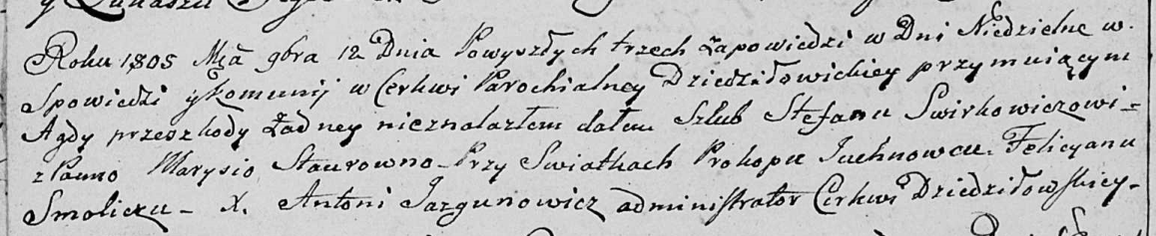

Дедиловичская Покровская церковь. 12 ноября 1805 года. Метрическая запись о венчании.

Swirkowicz Stefan – жених, с деревни [Дедиловичи].

Staurowna Marysia – невеста.

Juchnowiec Prokop – свидетель.

Smolicz Felicyan – свидетель.

Jazgunowicz Antoni – ксёндз.

**НИАБ 136-13-894:** Лист 73. **Метрическая запись №43/1808-р (ориг).**

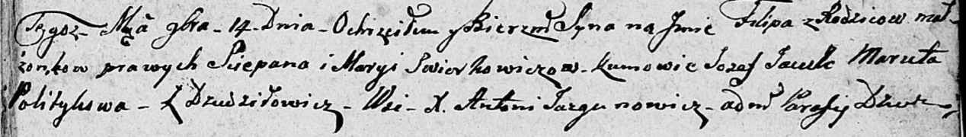

Дедиловичская Покровская церковь. 14 ноября 1808 года. Метрическая запись о крещении.

Swierkowicz Filip – сын родителей с деревни Дедиловичи.

Swierkowicz Sciepan – отец.

Swierkowiczowa Marya – мать.

Jacuk Jozef – кум.

Politykowa Maruta – кума.

Jazgunowicz Antoni – ксёндз.

**НИАБ 136-13-894:** Лист 97об. **Метрическая запись №65/1817-р (ориг).**

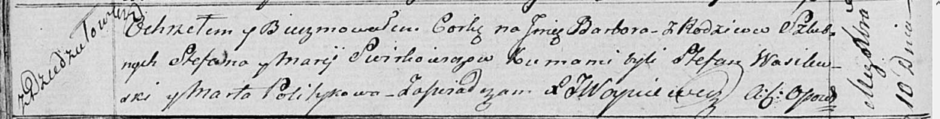

Осовская Покровская церковь. 10 декабря 1817 года. Метрическая запись о крещении.

Swirkowiczowna Barbara – дочь родителей с деревни Дедиловичи.

Swirkowicz Stefan – отец.

Swirkowiczowa Marija – мать.

Wasilewski Stefan – кум.

Politykowa Marta – кума.

Woyniewicz Tomasz – ксёндз.